

SpringBoo学习文档
版本号：v1.0.0

青牛（北京）技术有限公司 版权所有

版本控制信息
版本号 | 修改时间 | 主要内容 | 作者
V1.0.0 | 2018年04月26日 | 定义了SpringBoot学习文档v1.0.0 | 张彪

目 录

1. 文档说明 3
1.1. 功能描述 3
1.2. 阅读对象 3
1.3. 技术服务 3
2. 什么是微服务 4
2.1. 开发单体式应用 4
2.2. 微处理架构 4
2.3. 最期的单体架构带来的问题 5
2.4. 微服务架构的优点 5
2.5. 微服务架构的缺点 6
2.6. 关于微服务架构的取舍 7
3. Spring注解介绍 8
4. Spring Boot介绍 9
4.1. 配置文件 10
4.1.1. Spring boot属性配置文件 10
4.1.2. 通过命令行设置属性值 11
4.1.3. 配置管理平台介绍 12
4.1.4. 配置管理平台使用 13
4.2. 日志 15
4.3. 定时任务 18
4.4. 全局异常拦截 19
5. Spring Cloud 20
5.1. Eureka 20
5.2. Ribbon 21
5.3. Feign 23
5.4. Hystrix 23
5.5. Zuul 26
5.6. Spring Cloud Config 26
6. Spring Cloud注解 27
7. 现网结构 29
7.1. 微营销标准 29
7.2. 大数据运营平台 30
8. 日志规范 31
9. Spring Boot相关网站 33

文档说明

功能描述
本文档的目的是提供SpringBoot基础知识及概念，便于读者快速熟悉SpringBoot架构及体系。

阅读对象
开发人员。

技术服务
如果您在阅读过程中遇到任何技术问题，可以咨询我们的相关技术支持人员;

什么是微服务
微服务是一种架构风格，一个大型复杂软件应用由一个或多个微服务组成。系统中的各个微服务可被独立部署，各个微服务之间是松耦合的。每个微服务仅关注于完成一件任务并很好地完成该任务。在所有情况下，每个任务代表着一个小的业务能力。

开发单体式应用
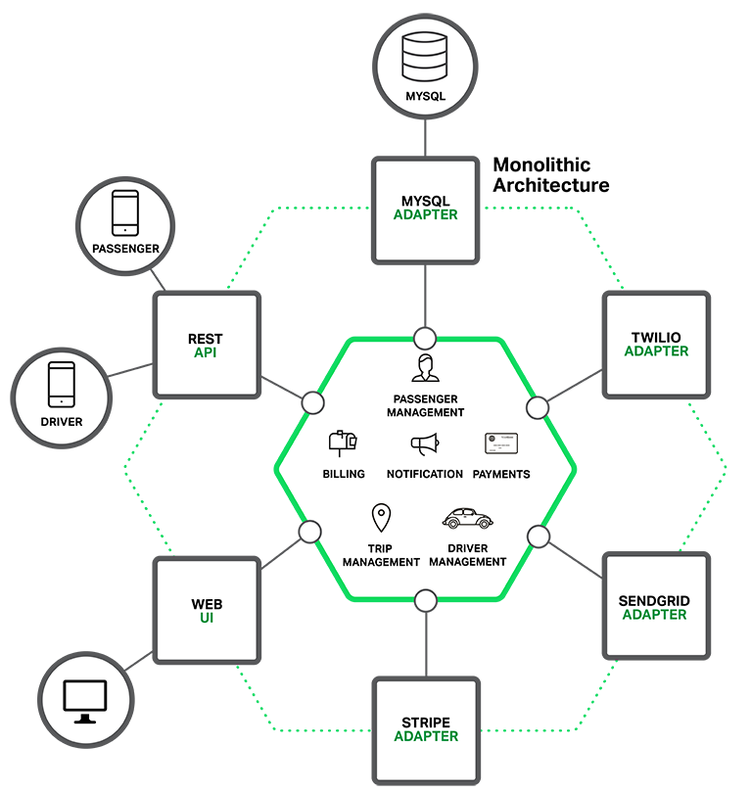

微处理架构
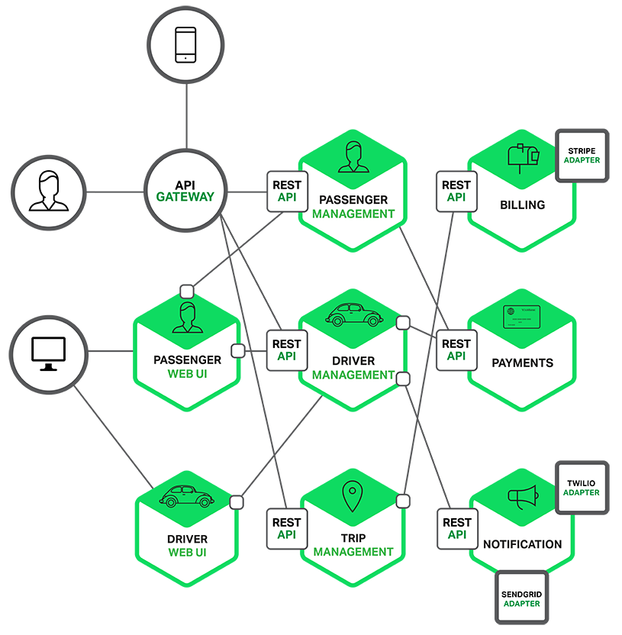

最期的单体架构带来的问题
单体架构在规模比较小的情况下工作情况良好，但是随着系统规模的扩大，它暴露出来的问题也越来越多，主要有以下几点：
- 复杂性逐渐变高
- 技术债务逐渐上升
- 部署速度逐渐变慢
- 阻碍技术创新
- 无法按需伸缩

微服务架构的优点
- 每个服务都比较简单，只关注于一个业务功能。
- 微服务架构方式是松耦合的，可以提供更高的灵活性。
- 微服务可通过最佳及最合适的不同的编程语言与工具进行开发，能够做到有的放矢地解决针对性问题。
- 每个微服务可由不同团队独立开发，互不影响，加快推出市场的速度。
- 微服务架构是持续交付(CD)的巨大推动力，允许在频繁发布不同服务的同时保持系统其他部分的可用性和稳定性。

微服务架构的缺点
- 微服务的一些想法在实践上是好的，但当整体实现时也会呈现出其复杂性。
- 运维开销及成本增加：整体应用可能只需部署至一小片应用服务区集群，而微服务架构可能变成需要构建/测试/部署/运行数十个独立的服务，并可能需要支持多种语言和环境。这导致一个整体式系统如果由20个微服务组成，可能需要40~60个进程。
- 必须有坚实的DevOps开发运维一体化技能：开发人员需要熟知运维与投产环境，开发人员也需要掌握必要的数据存储技术如NoSQL，具有较强DevOps技能的人员比较稀缺，会带来招聘人才方面的挑战。
- 隐式接口及接口匹配问题：把系统分为多个协作组件后会产生新的接口，这意味着简单的交叉变化可能需要改变许多组件，并需协调一起发布。在实际环境中，一个新品发布可能被迫同时发布大量服务，由于集成点的大量增加，微服务架构会有更高的发布风险。
- 代码重复：某些底层功能需要被多个服务所用，为了避免将“同步耦合引入到系统中”，有时需要向不同服务添加一些代码，这就会导致代码重复。
- 分布式系统的复杂性：作为一种分布式系统，微服务引入了复杂性和其他若干问题，例如网络延迟、容错性、消息序列化、不可靠的网络、异步机制、版本化、差异化的工作负载等，开发人员需要考虑以上的分布式系统问题。
- 异步机制：微服务往往使用异步编程、消息与并行机制，如果应用存在跨微服务的事务性处理，其实现机制会变得复杂化。
- 可测性的挑战：在动态环境下服务间的交互会产生非常微妙的行为，难以可视化及全面测试。经典微服务往往不太重视测试，更多的是通过监控发现生产环境的异常，进而快速回滚或采取其他必要的行动。但对于特别在意风险规避监管或投产环境错误会产生显著影响的场景下需要特别注意。

关于微服务架构的取舍
- 在合适的项目，合适的团队，采用微服务架构收益会大于成本。
- 微服务架构有很多吸引人的地方，但在拥抱微服务之前，也需要认清它所带来的挑战。
- 需要避免为了“微服务”而“微服务”。
- 微服务架构引入策略 – 对传统企业而言，开始时可以考虑引入部分合适的微服务架构原则对已有系统进行改造或新建微服务应用，逐步探索及积累微服务架构经验，而非全盘实施微服务架构。

Spring注解介绍
- @Controller
在SpringMVC 中提供了一个非常简便的定义Controller 的方法，你无需继承特定的类或实现特定的接口，只需使用@Controller 标记一个类是Controller
@RequestMapping
RequestMapping是一个用来处理请求地址映射的注解，可用于类或方法上。用于类上，表示类中的所有响应请求的方法都是以该地址作为父路径。
- @RestController
RestController注解，它继承自@Controller注解, 继承自 @ResponseBody
- @RequestMapping
RequestMapping是一个用来处理请求地址映射的注解，可用于类或方法上。用于类上，表示类中的所有响应请求的方法都是以该地址作为父路径。
- @Autowired
@Autowired都是做bean的注入时使用
- @ModelAttribute和 @SessionAttributes
@ModelAttribute代表的是：该Controller的所有方法在调用前，先执行此@ModelAttribute方法，可用于注解和方法参数中，可以把这个@ModelAttribute特性，应用在BaseController当中，所有的Controller继承BaseController，即可实现在调用Controller时，先执行@ModelAttribute方法。
@SessionAttributes即将值放到session作用域中，写在class上面。
- @PathVariable
用于将请求URL中的模板变量映射到功能处理方法的参数上，即取出uri模板中的变量作为参数。
@ResponseBody
作用： 该注解用于将Controller的方法返回的对象，通过适当的HttpMessageConverter转换为指定格式后，写入到Response对象的body数据区。
- @requestParam
@requestParam主要用于在SpringMVC后台控制层获取参数，类似一种是request.getParameter("name")
- @Component
相当于通用的注解，当不知道一些类归到哪个层时使用，但是不建议。
- @Service
一般用于修饰service层的组件

Spring Boot介绍
Spring Boot是由Pivotal团队提供的全新框架，其设计目的是用来简化新Spring应用的初始搭建以及开发过程。该框架使用了特定的方式来进行配置，从而使开发人员不再需要定义样板化的配置。通过这种方式，Boot致力于在蓬勃发展的快速应用开发领域（rapid application development）成为领导者。

- @Value
注入Spring boot application.properties配置的属性的值。
- @SpringBootApplication
申明让spring boot自动给程序进行必要的配置，这个配置等同于：@Configuration ，@EnableAutoConfiguration 和 @ComponentScan 三个配置。
- @ComponentScan
@ComponentScan注解搜索beans，并结合@Autowired注解导入。
- @EnableAutoConfiguration
@EnableAutoConfiguration 自动配置。
- @Configuration
通过@Configuration作为项目的配置主类
- @EnableScheduling
使用该注解让Spring可以进行任务调度，功能类似于Spring的xml命名空间<task:*>

@Scheduled(fixedRate=1000) 每1000毫秒被执行一次；
@Scheduled(fixedDelay = 5000) 上一个任务执行完成，每5000毫秒被执行一次；
@Scheduled(cron="0/5 * * * * ? ") //每5秒执行一次；

配置文件
配置文件：
http://blog.jflyfox.com/front/article/4532.html

Spring boot属性配置文件
- Java配置文件 value形式
通过@Value("${属性名}")注解来加载对应的配置属性
@Component
public class DataCenter {
@Value("${com.channelsoft.datacenter.configName}")
private String configName;
}
- Java配置文件
@Component
@ConfigurationProperties(prefix = "com.channelsoft.datacenter")
public class DataCenterProperties {
private String configName;
//redis 相关配置参数
private String redisHost;
private Integer redisPort;
private Integer redisMaxIdel;
private Integer redisMaxWait;
private Integer redisPoolTimeWait;
private String redisPassWord;
private String realPhoneKey;
………………
}
- 环境配置
# 环境 dev|test|pro
spring.profiles.active=dev
- 配置文件
application-dev.properties
application-test.properties
application-prod.properties
#redis config
com.channelsoft.datacenter.redisHost=10.45.144.163
com.channelsoft.datacenter.redisPort=6380
com.channelsoft.datacenter.redisMaxIdel=300
com.channelsoft.datacenter.redisMaxWait=300000
com.channelsoft.datacenter.redisPoolTimeWait=300000
com.channelsoft.datacenter.redisPassWord=wyx350
#手机号码加密密钥
com.channelsoft.datacenter.realPhoneKey=qingniuweiyingxiaoccoden

通过命令行设置属性值
相信使用过一段时间Spring Boot的用户，一定知道这条命令：java -jar xxx.jar --server.port=8888，通过使用–server.port属性来设置xxx.jar应用的端口为8888。

在命令行运行时，连续的两个减号--就是对application.properties中的属性值进行赋值的标识。所以，java -jar xxx.jar --server.port=8888命令，等价于我们在application.properties中添加属性server.port=8888，该设置在样例工程中可见，读者可通过删除该值或使用命令行来设置该值来验证。
通过命令行来修改属性值固然提供了不错的便利性，但是通过命令行就能更改应用运行的参数，那岂不是很不安全？是的，所以Spring Boot也贴心的提供了屏蔽命令行访问属性的设置，只需要这句设置就能屏蔽：SpringApplication.setAddCommandLineProperties(false)。

配置管理平台介绍
通过配置管理平台，配置、发布功能，实现动态定时更新配置文件；
在配置管理平台宕机时，应用可以通过本地存储和缓存获取配置信息，不影响应用正常服务；
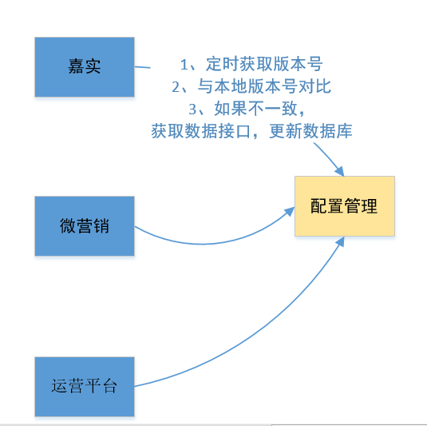

接口时序图
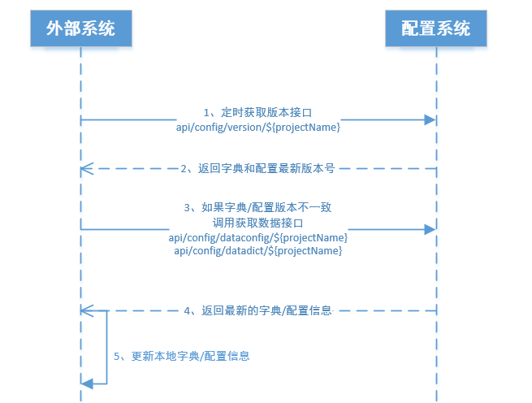

配置管理平台使用
项目初始化配置
// 配置管理工具类
// TaskUtil.init("wyx350-test");
TaskUtil.init(dataCenterProperties.getConfigName());
在配置管理平台参数配置栏目中进行配置，Key-Value形式
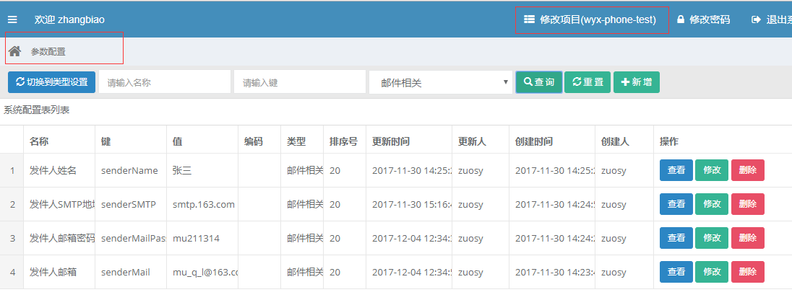
项目中调用
/*key-value形式*/
// 线索列表说明
String saleTaskListRemark = TaskUtil.getConfigValueByKey("saleTaskListRemark");
// 线索购买说明：URL,宽,高
String saleTaskRemark = TaskUtil.getConfigValueByKey("saleTaskRemark");
// 套餐购买说明
String salePackageRemark = TaskUtil.getConfigValueByKey("salePackageRemark");
// 数据有效期
String saleDataExpire = TaskUtil.getConfigValueByKey("saleDataExpire");
// 关于微营销
String aboutUrl = TaskUtil.getConfigValueByKey("aboutUrl");
// 今日业绩说明
String achieveRemark = TaskUtil.getConfigValueByKey("achieveRemark");
// cdn地址
String cdnUrl = TaskUtil.getConfigValueByKey("cdnUrl");

数据字典配置
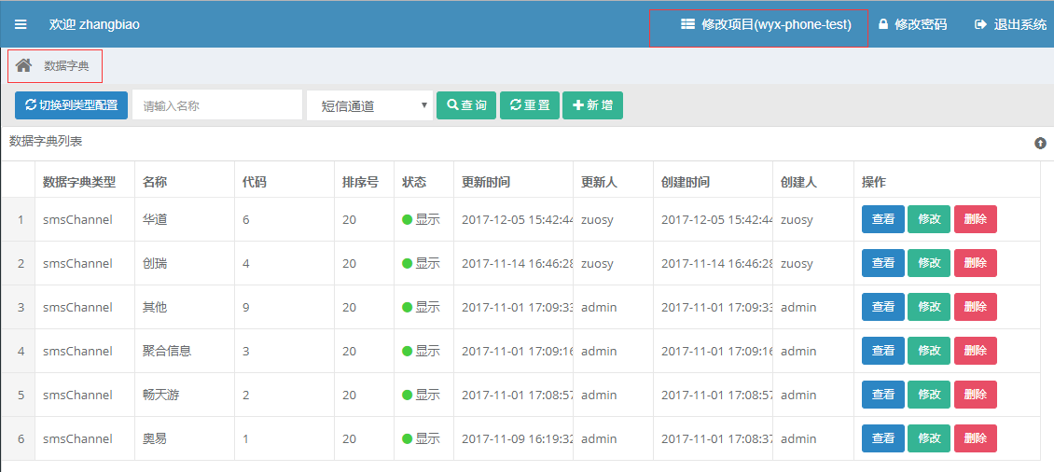

// 性别
List<Map<String,Object>> userSexList = new ArrayList<>();
TaskUtil.getDictListByDictType("userSex").forEach(e->{
Map<String,Object> tmpMap = new HashedMap();
tmpMap.put("id",e.getCode());
tmpMap.put("desc",e.getName());
userSexList.add(tmpMap);
});

日志
@Aspect
@Component
@Order(201)
public class GlobalLogInterceptor {
protected Logger logger = LoggerFactory.getLogger(GlobalLogInterceptor.class);
@Resource
private HttpServletRequest request;
@Pointcut("execution(* com.channelsoft.datacenter..*.action..*(..))")
public void log() {
logger.info("日志", request.getParameterMap());
}
@Before("log()")
public void before(JoinPoint joinPoint) {
try {
// 获取传输编号
long no = NumberUtils.parseLong(request.getParameter("no"));
if (no <= 0 &&
joinPoint.getArgs().length > 0 && joinPoint.getArgs()[0] instanceof AppParam) {
AppParam param = (AppParam) joinPoint.getArgs()[0];
no = (param.getNo() == null ? 0L : param.getNo());
}
if (no <= 0) {
no = System.currentTimeMillis() * 1000 + 999;
}
AppParam param = new AppParam();
param.setNo(no);
param.setTime(System.currentTimeMillis());
AppContextHolder.setAppParam(param);
if (LogUtils.debug()) {
String logNo = (no <= 0 ? "" : ("_" + no));
// init 方法不需要日志
if ("initBinder".equals(joinPoint.getSignature().getName())) {
return;
}
StringBuilder sb = new StringBuilder();
sb.append("[LOG_REQUEST").append(logNo).append("][time:").append((new SimpleDateFormat("yyyy-MM-dd HH:mm:ss").format(new Date()))).append("]");
sb.append("[controller:").append(joinPoint.getTarget().getClass().getSimpleName()).append("]");
String uri = request.getRequestURI();
if (uri != null) {
sb.append("[url:").append(uri).append("]");
}
sb.append("[method:").append(joinPoint.getSignature().getName()).append("]");
Enumeration<String> e = request.getParameterNames();
// url参数传递
if (e.hasMoreElements()) {
sb.append("[parameter:");
while (e.hasMoreElements()) {
String name = e.nextElement();
// 请求数据中过滤敏感信息
/*if (StringUtils.isNotEmpty(name) && (name.contains("cusPhone")
|| name.contains("realPhone") || name.contains("realNumOne") || name.contains("phone") || name.contains("strDnis") || name.contains("customNum"))) {
continue;
}*/
String[] values = request.getParameterValues(name);
if (values.length == 1) {
sb.append(name).append("=").append(values[0]);
} else {
sb.append(name).append("[]={");
for (int i = 0; i < values.length; i++) {
if (i > 0) {
sb.append(",");
}
sb.append(values[i]);
}
sb.append("}");
}
sb.append("&");
}
sb.append("]");
} else if (joinPoint.getArgs().length > 0) { // post参数传递
sb.append("[parameter:");
for (Object p : joinPoint.getArgs()) {
sb.append(p == null ? "" : p.toString());
}
sb.append("]");
}
logger.info(sb.toString());
}
} catch (Exception e) {
logger.error("[LOG_BEFORE][异常]:" + e.getMessage(), e);
}
}
@AfterReturning(pointcut = "log()", returning = "returnValue")
public void afterReturning(JoinPoint joinPoint, Object returnValue) {
long now = System.currentTimeMillis();
long diffTime = 0;
try {
// no处理
long no = 0L;
AppParam param = AppContextHolder.getAppParam();
if (param != null) {
no = (param.getNo() == null ? 0L : param.getNo());
if (returnValue instanceof Resp) {
Resp resp = (Resp) returnValue;
resp.setNo(no);
} else if (returnValue instanceof JSONObject) {
JSONObject json = (JSONObject) returnValue;
json.put("no", no);
}
}
// 执行时间差， -1为未计算 单位毫秒
diffTime = (param.getTime() == null || param.getTime() == 0 ? -1 : (now - param.getTime()));
AppContextHolder.clearAppParam();
// 打印返回日志
if (LogUtils.debug()) {
String logNo = (no <= 0 ? "" : ("_" + no));
StringBuilder sb = new StringBuilder();
sb.append("[LOG_RESPONSE").append(logNo).append("][time:").append((new SimpleDateFormat("yyyy-MM-dd HH:mm:ss").format(new Date()))).append("]");
sb.append("[diffTime:" + diffTime + "]");
sb.append("[return:" + returnValue + "]");
logger.info(sb.toString());
}
} catch (Exception e) {
logger.error("[LOG_AFTER][异常]:" + e.getMessage(), e);
}
}
}

定时任务
定时器注解：@EnableScheduling
5000毫秒执行一次
@Scheduled(fixedDelay = MINUTE)
public void execute() {
}
5000毫秒执行一次，但不考虑上一次执行时间
@Scheduled(fixedRate = MINUTE)
public void execute() {
}
Scheduled(cron="... ") 这种是定时任务表达式

介绍：
http://blog.jflyfox.com/front/article/4545.html

全局异常拦截

@ControllerAdvice
public class GlobalExceptionHandler {
protected Logger logger = LoggerFactory.getLogger(GlobalExceptionHandler.class);
public static final String DEFAULT_ERROR_VIEW = "/error/500.html";
@ExceptionHandler(Exception.class)
@ResponseBody
public Object exceptionHandler(HttpServletRequest request, Exception e) throws Exception {
String url = request.getRequestURL().toString();
logger.error("[EXCEPTION]异常[url=" + url + "]:", e);
/*判断请求类型是不是ajax的*/
if (WebUtils.isAjaxRequest(request)) {
Map<String, Object> map = new HashMap<String, Object>();
map.put("url", url);
return RespUtils.error(map, "异常[url=" + url + "]：" + e.getMessage());
} else {
String ctx = StrUtils.isEmpty(request.getContextPath()) ? "" : ("/" + request.getContextPath());
ModelAndView mav = new ModelAndView();
mav.addObject("exception", e);
mav.addObject("url", url);
mav.addObject("ctx", ctx);
mav.setViewName(DEFAULT_ERROR_VIEW);
return mav;
}
}
}

Spring Cloud
Spring Cloud为开发人员提供了快速构建分布式系统中的一些通用模式（例如配置管理，服务发现，断路器，智能路由，微代理，控制总线，一次性令牌，全局锁，领导选举，分布式 会话，群集状态）。 分布式系统的协调导致了锅炉板模式，并且使用Spring Cloud开发人员可以快速地站起来实现这些模式的服务和应用程序。 它们可以在任何分布式环境中正常工作，包括开发人员自己的笔记本电脑，裸机数据中心和受管平台，如Cloud Foundry。
中文文档：https://springcloud.cc/
官方文档：http://projects.spring.io/spring-cloud/#quick-start
截止发表这内容时，springcloud官方最新版本是Camden.SR2，springcloud的版本名称很奇怪，它是按照伦敦地铁站的名称由a-z排序进行命名。
高深的内容我也不说太多，这里我只说下springcloud中常用的组件
- 服务发现——Netflix Eureka
- 客服端负载均衡——Netflix Ribbon
- 断路器——Netflix Hystrix
- 服务网关——Netflix Zuul
- 分布式配置——Spring Cloud Config

Eureka
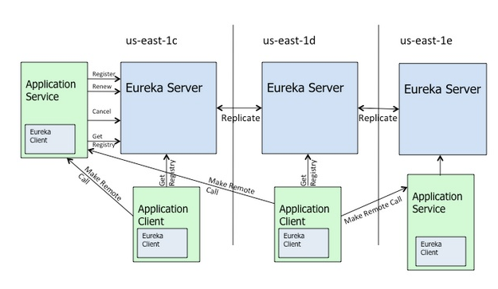
一个RESTful服务，用来定位运行在AWS地区（Region）中的中间层服务。由两个组件组成：Eureka服务器和Eureka客户端。 Eureka服务器用作服务注册服务器。Eureka客户端是一个Java客户端，用来简化与服务器的交互、作为轮询负载均衡器，并提供服务的故障切换支 持。Netflix在其生产环境中使用的是另外的客户端，它提供基于流量、资源利用率以及出错状态的加权负载均衡。

Ribbon
Ribbon，主要提供客户侧的软件负载均衡算法。
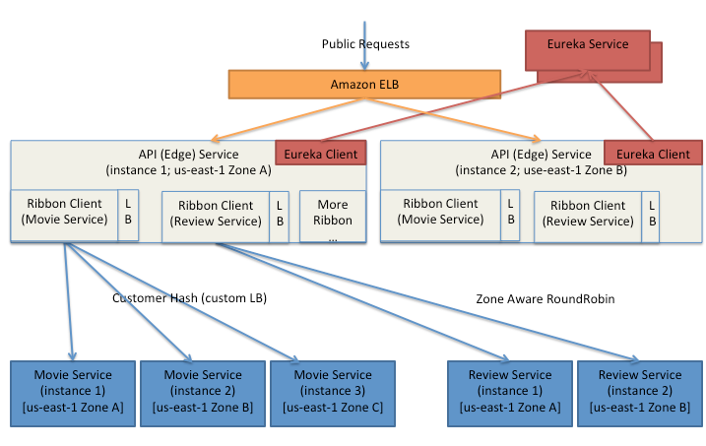
Ribbon客户端组件提供一系列完善的配置选项，比如连接超时、重试、重试算法等。Ribbon内置可插拔、可定制的负载均衡组件。下面是用到的一些负载均衡策略：
- 简单轮询负载均衡
- 加权响应时间负载均衡
- 区域感知轮询负载均衡
- 随机负载均衡
Ribbon中还包括以下功能：
- 易于与服务发现组件（比如Netflix的Eureka）集成
- 使用Archaius完成运行时配置
- 使用JMX暴露运维指标，使用Servo发布
- 多种可插拔的序列化选择
- 异步和批处理操作（即将推出）
- 自动SLA框架（即将推出）
- 系统管理/指标控制台（即将推出）

Feign
Feign是一种声明式、模板化的HTTP客户端。在Spring Cloud中使用Feign, 我们可以做到使用HTTP请求远程服务时能与调用本地方法一样的编码体验，开发者完全感知不到这是远程方法，更感知不到这是个HTTP请求。

@FeignClient(name = "personal-api")
public interface ApiClient {
@RequestMapping(value = "/api/user/getUserInfo", method = RequestMethod.POST)
public Object getUserInfo(@RequestBody AppParam appParam);
}

Hystrix
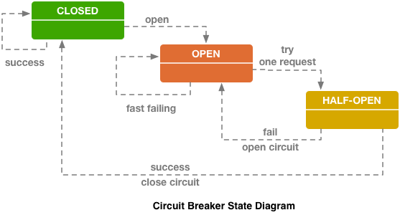
断路器可以防止一个应用程序多次试图执行一个操作，即很可能失败，允许它继续而不等待故障恢复或者浪费 CPU 周期，而它确定该故障是持久的。断路器模式也使应用程序能够检测故障是否已经解决。如果问题似乎已经得到纠正，应用程序可以尝试调用操作。
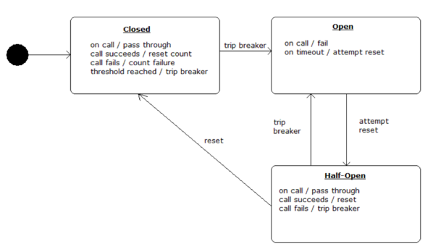
断路器增加了稳定性和灵活性，以一个系统，提供稳定性，而系统从故障中恢复，并尽量减少此故障的对性能的影响。它可以帮助快速地拒绝对一个操作，即 很可能失败，而不是等待操作超时（或者不返回）的请求，以保持系统的响应时间。如果断路器提高每次改变状态的时间的事件，该信息可以被用来监测由断路器保 护系统的部件的健康状况，或以提醒管理员当断路器跳闸，以在打开状态。
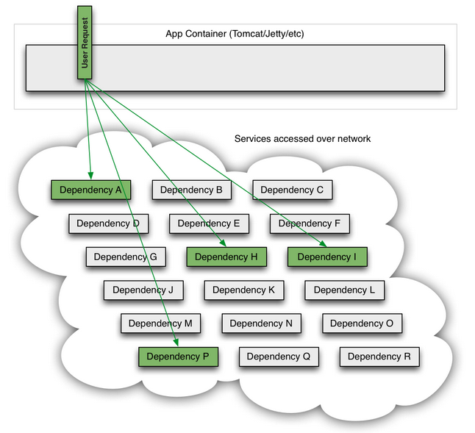
流程图
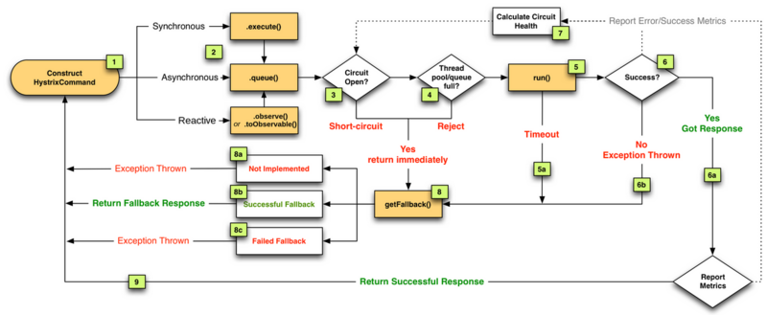

Zuul
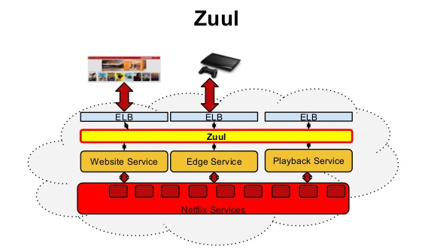
类似nginx，反向代理的功能，不过netflix自己增加了一些配合其他组件的特性。

Spring Cloud Config
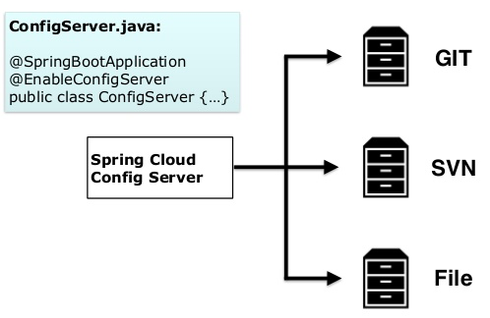
这里主要列举了一些常见的组件，更多的等待发掘。

Spring Cloud注解
配置文件
spring.profiles.active=dev
spring.application.name=personal-gateway
server.port=4001
注册中心
@EnableEurekaServer
@SpringBootApplication
public class RegistrationApplication {
public static void main(String[] args) {
new SpringApplicationBuilder(RegistrationApplication.class).web(true).run(args);
}
}
启动类
@SpringBootApplication
@EnableDiscoveryClient
@EnableFeignClients
@EnableAutoConfiguration(exclude = {DataSourceAutoConfiguration.class, ThymeleafAutoConfiguration.class})
public class GatewayMain extends SpringBootServletInitializer {
@Override
protected SpringApplicationBuilder configure(SpringApplicationBuilder application) {
application.application().setBannerMode(Banner.Mode.OFF);
return application.sources(GatewayMain.class);
}
public static void main(String[] args) {
SpringApplication app = new SpringApplication(GatewayMain.class);
app.setBannerMode(Banner.Mode.OFF);
app.run(args);
}
@Bean
Request.Options feignOptions() {
return new Request.Options(/**connectTimeoutMillis**/10 * 1000, /** readTimeoutMillis **/30 * 1000);
}
}
Feign链接客户端配置
@FeignClient(name = "personal-api")
public interface ApiClient {
@RequestMapping(value = "/api/user/getUserInfo", method = RequestMethod.POST)
public Object getUserInfo(@RequestBody AppParam appParam);
}

现网结构

微营销标准
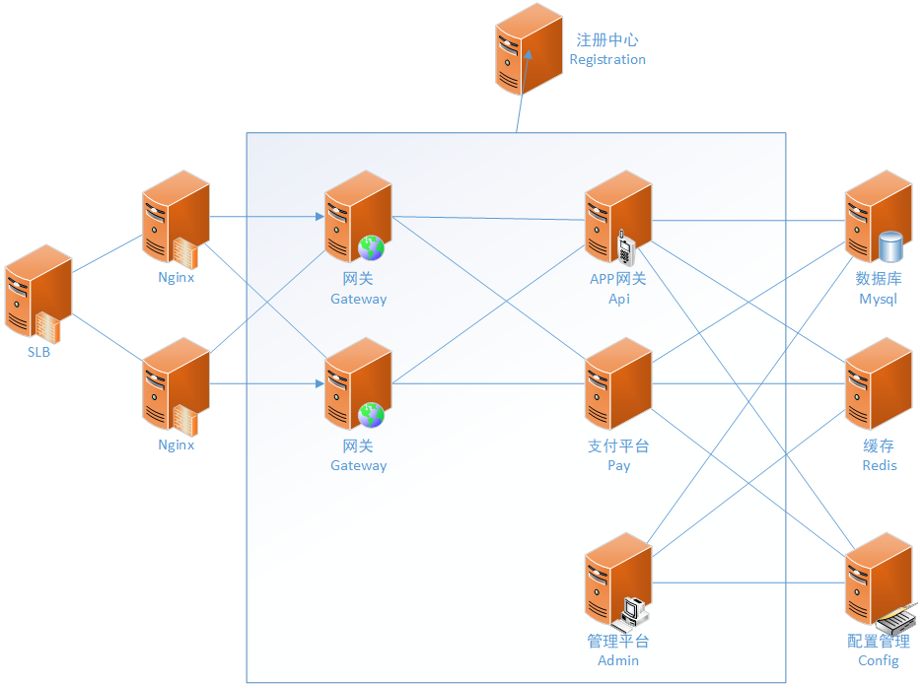
- 网关gateway：对外暴露接口
- APP网关api：APP接口逻辑处理
- 组件tools：包含第三方支付接口支持、OSS接口、短信服务等；
- 管理平台admin：后台管理平台
- 注册中心registration：spring cloud服务治理
- 数据库Mysql：存储业务数据
- 数据缓存Redis：进行业务数据缓存
- 配置管理平台Config：统一配置信息管理

大数据运营平台
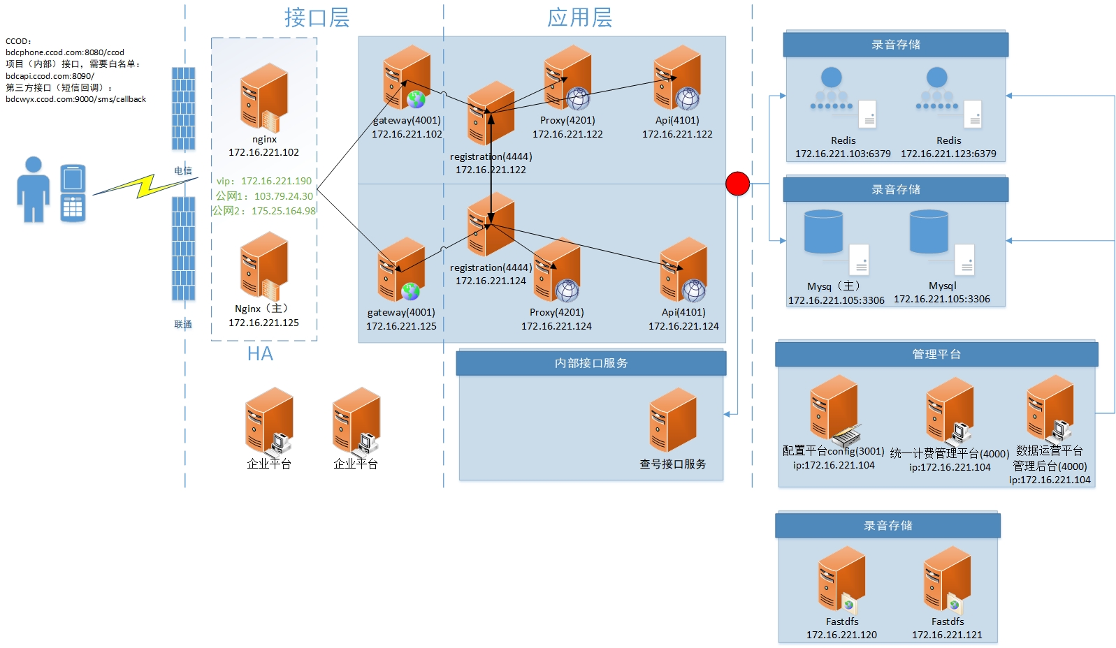
- 反向代理nginx主备：对请求进行统一负载和转发；使改造升级的Web服务器更灵活，更高效，更安全
- 网关gateway：对接口传输进行统一认证服务，保证数据安全传输
- APP网关api：提供业务服务处理，处理核心业务数据
- 代理proxy：对查号、短信服务、邮件等功能进行统一代理处理；
- 运营平台admin：提供大数据运营平台可视化页面操作
- 企业平台：提供企业空间进行数据操作，将数据提交到运营平台进行处理，并最终反馈给企业
- 注册中心registration：微服务模块统一注册发现，进行统一模块间调用分发
- 数据库Mysql主备：存储业务数据，保证数据安全，避免数据单点故障
- 数据缓存Redis集群：进行业务数据缓存，满足高QPS场景，保证大量业务请求快速响应。
- 配置管理平台Config：统一配置信息管理，方便服务配置统一管理，实现参数动态配置管理
- 分布式文件存储Fastdfs：进行文件统一存储，通过nginx进行访问

日志规范
日志格式：
[DIAL_getSerialNumber][customerId=8284][params：userId=5...][get serial number start]
日志示例：
@RequestMapping(value = "/getSerialNumber", method = RequestMethod.POST)
public Object getSerialNumber(@RequestBody GetSerialNumberParams queryModel)throws Exception {
try {
logger.info("[DIAL_getSerialNumber][customerId="+queryModel.getCustomerId()+"][params="+queryModel.toString()+"][get serial number start]");
String realPhone = "";
if (queryModel.getCusSource() == 1) {
realPhone = getSerialNumberUtil.getSerialNumber2DX(queryModel);
} else if (queryModel.getCusSource() == 2) {
realPhone = getSerialNumberUtil.getSerialNumber2LT(queryModel);
} else if (queryModel.getCusSource() == 8) {
realPhone = getSerialNumberUtil.getSerialNumber2YL(queryModel);
}
if(StrUtils.isEmpty(realPhone)){
return fail("获取流水号失败");
}
// 手机号传输，3des加密
//realPhone = ThirdDes.encrypt3DesEcb(realPhone);
return success(realPhone,"获取流水号成功");
} catch (Exception e) {
logger.error("[DIAL_getSerialNumber][customerId="+queryModel.getCustomerId()+"][get serial number error]", e);
return error("获取流水号异常");
}
}
返回格式
try {
if(file == null){
logger.info("upload fail, file is null");
return fail("上传文件异常，未接收到文件");
}
String url = pre_url + FileUploadUtil.UploadByFile(file);
return success(url);
} catch (Exception e) {
logger.error("upload error", e);
return error("上传文件异常!");
}

Spring Boot相关网站
官网：
http://projects.spring.io/spring-boot/
http://projects.spring.io/spring-cloud/

Spring Cloud中文网站：
https://springcloud.cc/

Spring Boot教程：
http://blog.didispace.com/Spring-Boot%E5%9F%BA%E7%A1%80%E6%95%99%E7%A8%8B/
https://gitee.com/didispace/SpringBoot-Learning

Spring Boot属性配置文件详解：
http://blog.didispace.com/springbootproperties/

Spring Cloud教程：
http://blog.didispace.com/Spring-Cloud%E5%9F%BA%E7%A1%80%E6%95%99%E7%A8%8B/
https://gitee.com/didispace/SpringCloud-Learning

构建微服务：Spring boot 入门篇
https://www.cnblogs.com/ityouknow/p/5662753.html

Spring Boot 官方文档学习（一）入门及使用
https://www.cnblogs.com/larryzeal/p/5799195.html#c1

